PRESSRELEASE

Stockholm den 4 november 2013

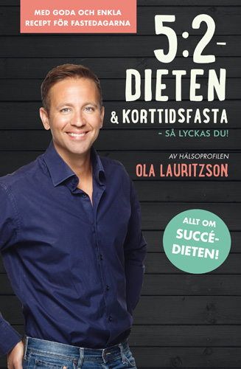

Hälsoprofilen Ola Lauritzson släpper ny bok:  
5:2-dieten och korttidsfasta – så lyckas du!

**Kostrådgivaren och författaren *Ola Lauritzson*, känd för många genom sina böcker om GI-metoden, går nu på djupet även kring frågorna om den uppmärksammade 5:2-dieten. Genom att testa olika metoder av korttidsfasta och samtidigt mäta sina egna blod- och hormonvärden under tiden, ger han svar på många av de frågor som han själv fått under det senaste året:**

* Kan korttidsfasta leda till att man lever längre, får bättre minne och minskar risken för sjukdomar när man blir äldre?
* Funkar 5:2-dieten om man vill gå ner i vikt?
* Kan man träna och jobba som vanligt under fastedagarna?
* Vilken mat får man äta på fastedagarna och vad ska man dricka?
* Vad ska man äta de dagar då man äter som vanligt?
* Hur länge måste man fasta för att få positiva hälsoeffekter?

”Det intressanta med korttidsfasta är att fokus inte bara ligger på viktminskning. Snarare handlar det om hur vi kan bromsa åldrande och minska risken för många otäcka sjukdomar. Viktnedgången kommer på köpet”, säger Ola Lauritzson som själv gjort noggranna mätningar av ett 30-tal blodvärden under tiden som han följt programmet.

***”5:2-dieten och korttidsfasta - så lyckas du!”*** (Tukan Förlag) släpps den 7 november i samband med öppnandet av Hälsomässan i Stockholm. I boken berättar Ola personligt och underhållande om sina egna upplevelser och varvar praktiska tips med fakta. Med hjälp av egna erfarenheter och aktuell forskning vägleder Ola dig i att lägga upp ett eget fasteprogram och få det att fungera i vardagen. Boken innehåller dessutom kaloriberäknade, enkla recept för fastedagarna, förslag på bra mellanmål samt utförliga kaloritabeller.

**För mer information, intervjuer och recensionsexemplar kontakta:**  
Annika Legàth Fagerström, tel: 0733-68 06 46, mail: [annika@legath.se](mailto:annika@legath.se)

Ola Lauritzson, tel: 070-310 63 74, mail: [ola@giviktkoll.se](mailto:ola@giviktkoll.se)

*Ola Lauritzson är en av Sveriges mest produktiva och bäst säljande fackboksförfattare. Sedan tio år arbetar han heltid som kostrådgivare, författare och föreläsare. Hans böcker har sålts i närmare 1 miljon exemplar och finns översatta till ett flertal europeiska språk.*